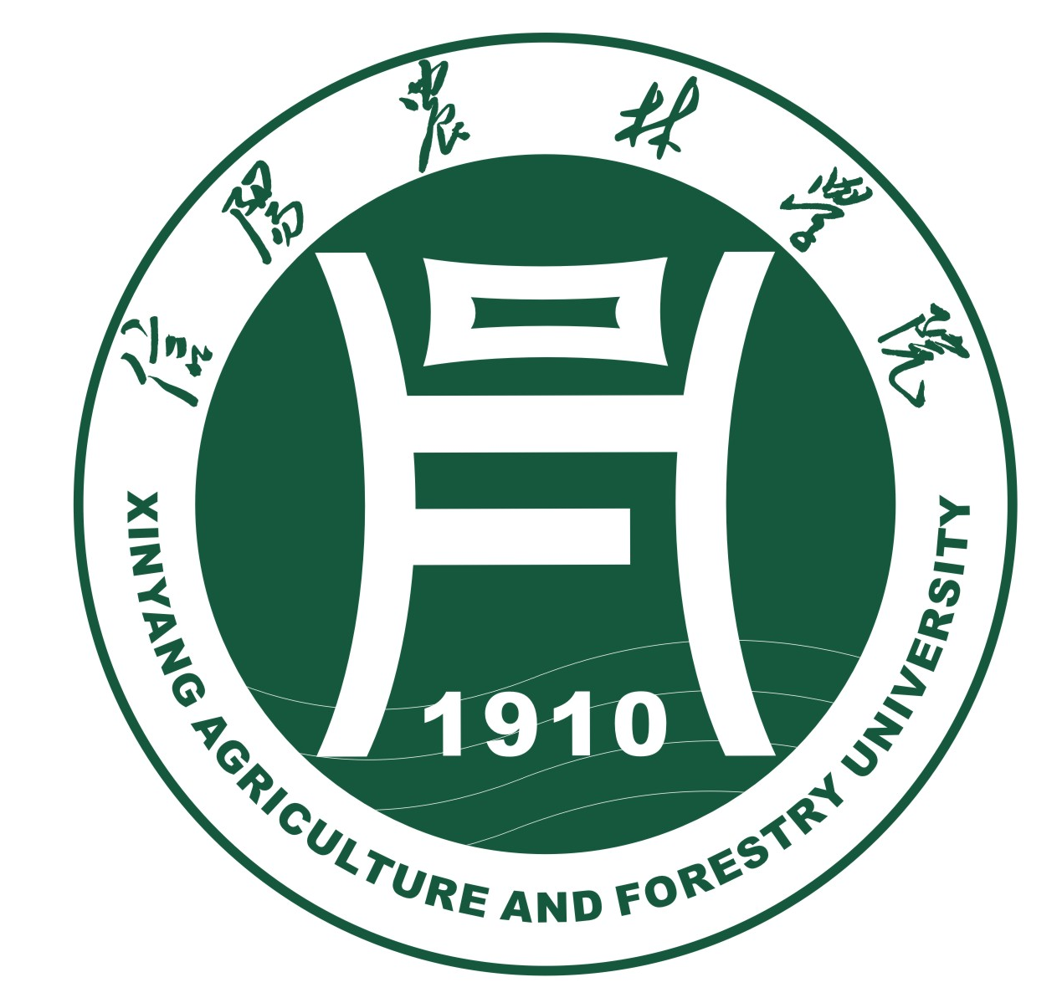高教信息参考
INFORMATION REVIEW OF HIGHER EDUCATION

发展规划处(高教研究所）编 2017年第01期

本期导读
- 教育部发布高层次人才发展指导意见 向高校放权
- 华中科大本科生学分不达标将转专科
- 新疆出台高等学校本科教育教学改革方案
- 高校供给侧改革如何树“三观”
- 中俄高等教育合作开启崭新篇章

编者按：
这是一个信息爆炸的时代，也是一个知识快速更新的时代。如何有选择的接受信息和更新知识正考验着我们的学习能力。高等教育的改革与发展亦日新月异，为更好、更及时地收集高等教育改革发展的信息，适应高等教育发展新形势，为学校工作提供参考，高教研究所从本学期开始尝试不定期收集编发《高教信息参考》，以期对各位领导和部门工作有所帮助。限于人员和视角，所收编信息不一定能很好满足需要，期望得到批评指正，我们将竭诚做好服务。

目 录
【政策速递】
教育部发布高层次人才发展指导意见 向高校放权 1
教育部：教师职称评审权将下放至高校 2
【高教动态】
北京林业大学实施经典课程导读计划 3
华中科大本科生学分不达标将转专科 4
重庆市积极促进高校科技成果转移转化 5
新疆出台高等学校本科教育教学改革方案 6
【学术视点】
高校供给侧改革如何树“三观” 7
提升农业院校思政教育实效 8
【海外来风】
中俄高等教育合作开启崭新篇章 10
新西兰调整高等教育模式应对劳动力市场变化 11
【经典导读】
走出象牙塔：现代大学的社会责任 12

【政策速递】

教育部发布高层次人才发展指导意见 向高校放权
为深入学习贯彻习近平总书记系列重要讲话精神和治国理政新理念新思想新战略，落实中央《关于深化人才发展体制机制改革的意见》，聚天下英才而用之，日前，中共教育部党组印发了《关于加快直属高校高层次人才发展的指导意见》（以下简称《意见》）。
为规范高层次人才有序流动，指导意见明确指出，要加强高层次人才流动的规范化管理，强化高校与人才的契约关系和法治意识，落实聘用合同管理；坚持正确的人才流动导向，鼓励高层次人才向中西部和东北地区高校流动，不鼓励东部地区高校从中西部、东北地区高校引进人才；发挥高校人才工作联盟作用，逐步建立行业自律机制和人才流动协商沟通机制。
在强化高层次人才培育支持的具体措施方面，指导意见要求，要加强思想理论教育和政治引领，在人才引进、人才选聘、课题申报、职称评审等过程中，坚持思想政治素质和师德规范要求，实行“一票否决”制；通过完善人才发展投入机制、加大人才开发投入力度等方式，加大人才发展支持力度；通过深入实施国家重大人才工程、支持高校设立杰出人才工作室等多种形式，着力造就杰出人才、领军人才及高水平创新团队。
在优化高层次人才考核评价和创新高层次人才激励保障机制方面，指导意见提出，要突出品德、能力和业绩导向，并根据学科、类型和人才发展阶段，逐步完善体现中国特色、符合国际通行标准的人才分类评价体系；要改进评价方式，科学设置考核评价周期和考核办法，激励高层次人才投身重大原始创新研究。建立健全有利于提高竞争力的内部分配机制，鼓励高校实行高层次人才协议工资制、项目工资制等绩效工资分配方式，统筹考虑引进高层次人才与现有高层次人才工资待遇，建立符合实际、水平适当、发展均衡、管理规范的薪酬分配体系。
（摘自教育部网站，2017年08月22日）
http://www.moe.edu.cn/jyb_xwfb/gzdt_gzdt/s5987/201708/t20170822_311558.html

教育部：教师职称评审权将下放至高校
近日，教育部发布《教育部人才工作领导小组2017年工作要点》，对深入推进人才发展体制机制改革、规范人才合理有序流动等多方面做出部署。《工作要点》强调，要将高校教师职称评审权直接下放至高校，要落实高校人员聘用自主权、薪酬分配自主权，实施有利于人才发展的股权期权激励政策和激励科技人员成果转化。
《工作要点》指出，要深入推进人才发展体制机制改革，向用人主体放权。积极探索实行高校人员总量管理，高校依法自主管理岗位设置，落实高校人员聘用自主权、薪酬分配自主权。落实《关于深化职称制度改革的意见》，将高校教师职称评审权直接下放至高校。同时要完善国际组织人才培养推送政策，创新培养模式，积极推送优秀高校毕业生到国际组织实习任职。启动实施博士研究生教育综合改革试点。继续调整优化研究生层次和类型结构，完善高等职业教育考试招生制度。
针对近年来一些东部高校到中西部高校“挖”高水平人才，人才东南飞的现象，《工作要点》明确提出：要健全人才流动机制，鼓励合理流动，遏制恶性竞争；完善各类评估评价机制，引导高校树立正确的人才观，注重于打基础、利长远；充分发挥高校人才工作联盟作用，建立行业自律机制和人才流动协商沟通机制，探索建立人才成果合理共享机制；强化高校与人才的契约关系和法治意识，落实聘用合同管理；引导高层次人才重诺守信，模范遵守聘任合同；建立人才在高校和企业间双向合理流动机制。
（来源：中国网，2017年8月12日）
http://edu.china.com.cn/2017-08/12/content_41396269.htm

【高教动态】

北京林业大学实施经典课程导读计划
北京林业大学学校、学院和班级三级联动、分层推动，实施经典导读课程计划，在提升学生自主性的同时促进活动的全面覆盖。
一张书单，明确阅读范围。根据人民网、新华网等媒体报道的习近平总书记推荐书目，从哲学、政治、文学与历史、社会科学和经济五大方面绘制书单，挑选50本推荐书目供同学们选择，确保学生选好书、读好书。
二轮驱动，强化支撑保障。发挥第二课堂作为第一课堂有益补充的作用，加入经典导读计划的同学，在读完经典并考核通过后，可获得第二课堂认证，取得第二课堂相应学分。发挥马克思主义学院教师优势，为每个班次配备导读教师，带领同学们阅读经典，确保学生更准确把握书籍的核心思想、更多的吸收书籍营养、更好的指导现实生活。
三级联动，促进全面覆盖。学校、学院和班级三级联动、分层推动，在提升学生自主性的同时促进活动全面覆盖。学校层面组建阅读班次，并鼓励各学院、各班级和社团根据同学们集体投票确定阅读书目，在第二课堂素质教育系统上申报立项，按照相关要求组建班次。
四频共振，深化育人成效。创新工作举措，建立教师导读、线上伴读、线下品读和深化研读“四频共振”模式。由指导教师讲解作品的时代背景、艺术手法、思想意义及阅读方法等，带领学生初识经典。由学生以班次为单位组建班级微信群，群内学生依次轮值伴读，线上互动交流学习心得和体会。学生自我组织线下品读，通过朗诵、演讲等方式，展示读书成果、分享阅读心得，引导同学们相互启发、深入思考。完成书目全部阅读后，采用撰写学习心得、小组展示等多种形式引导学生进一步研读，升华阅读成果，提高阅读经典的育人成效。
（来源：教育部网站，2017年09月11日）http://www.moe.gov.cn/jyb_xwfb/s6192/s133/s148/201709/t20170912_314239.html

华中科大本科生学分不达标将转专科
日前，一篇名为《关于印发<华中科技大学普通本科生转专科生管理办法（试行）>的通知》的文件在许多华中科技大学学生中热传。根据文件的内容，普通本科生因学业成绩未达到学校要求而受到学籍警示处理，或因其他原因不能坚持正常学习的，可申请转入专科学习，达到专科毕业要求后，按专科毕业。
关于学籍警示处理的问题，文件中称，学校今后每学年秋季将对普通本科生（新生除外）所获学分梳理一次。对未达到培养计划总学分四分之三（二年级为三分之二）者，给予黄牌警示；对未达到培养计划总学分三分之二（二年级为二分之一）者，给予红牌警示。受到红牌警示或者累计两次受到黄牌警示的，应转入专科学习，否则予以退学处理。
根据文件的规定，本科生转入专科学习，必须自转入专科时起三学年内取得专科毕业资格，否则予以退学处理。转专科学习的学生学费按该本科专业学费的75%收取。转专科学生在校学习期间不得转回本科，不得转专业。“本办法从2017级学生开始执行。2016、2015、2014和2013级（五年制）本科生可参照执行。”
老师称此举是退学外的另一种选择
一位化学与化工学院教务科的老师在接受采访时表示，“我们每年都会遇到一些学生，在大学期间很颓废，在学分清理时按照校规应予以退学。但有家长觉得，自己的孩子在原本优秀的情况下，现在被予以退学，接受不了。”他表示，学校层面在校规的余地里，从人性化角度考虑，给予了学生转专科的选择。学生在转入专科后，学习压力会小很多。
该老师表示，此后学生如果能顺利拿到一张专科的毕业证，比直接被退学了之后，在社会上立足的资本要高一些。“在公平的问题上，首先和在校正常学习正常毕业的学生不构成冲突，而对于这些学分达不到的同学来说，这是给他们的一个人性化选择。”
（来源：北京青年报，2017年07月29日）
http://epaper.ynet.com/html/2017-07/29/content_257570.htm?div=-1

重庆市积极促进高校科技成果转移转化
重庆市出台提升科技创新能力、建立健全高校科技成果转化机构、建设高校众创空间促进师生创新创业等系列文件，指导推进高校深化科技体制机制改革，完善科研体系，增强原始创新供给能力。
强化制度设计，完善政策体系。出台提升科技创新能力、建立健全高校科技成果转化机构、建设高校众创空间促进师生创新创业等系列文件，指导推进高校深化科技体制机制改革，完善科研体系，增强原始创新供给能力。
健全激励机制，激发创新活力。将科技成果使用权、收益权和处置权下放至高校，提高高校科技人员的成果转化收益比例，对科技人员的奖励不低于净收入50%，主要贡献人员获得份额不低于奖励总额的50%。将创新创业成果纳入高校教师职称评审科研业绩考核范围，鼓励高校科技人员按规定带项目、成果在岗或离岗创新创业。
完善机构设置，组建合作平台。推动高校组建科技成果转化机构，鼓励高校设立科技成果转化岗位，在人员编制、职称评审等方面给予支持。鼓励有条件的高校探索建立专业化的技术转移机构，建立各类成果转化平台及产学研合作机构和联盟近300个、国家大学科技园2个、高校市级众创空间91个。
创新金融服务，推动成果转化。每年投入500万元财政资金，围绕全市重点支柱产业和战略性新兴产业发展需要，遴选高校优秀科技成果转化项目予以资助。引导高校积极争取社会资本以风险投资基金等方式，提供融资贷款、担保租赁等金融服务，参与高校科技创新活动，推进科技成果转化资本化、市场化。
（来源：教育部网站，2017年09月07日）
http://www.moe.gov.cn/jyb_xwfb/s6192/s222/moe_1754/201709/t20170907_313755.html

新疆出台高等学校本科教育教学改革方案
8月29日，《新疆维吾尔自治区高等学校本科教育教学改革工程实施方案》（以下简称“本科教学工程”）出台，方案提到，到2020年，让学科专业结构和人才培养类型结构更适应国家和区域经济社会发展的需要。
“本科教学工程”的建设内容包含了重点专业建设、实践教学平台建设项目、教师教学能力提升类项目、应用型转型发展项目、创新创业教育改革项目、优质资源共享建设项目。
为培养一批服务于新疆产业优化、转型升级的战略新兴专业，在“十三五”期间，要建设50个自治区级重点专业、区级实验教学示范中心。
与此同时，拟建设20个区级虚拟仿真实验教学示范中心，重点支持能够替代实体实验教学短期内无法具备条件的虚拟中心建设，促进虚拟仿真实验中心与实体实验中心资源互惠互补。
据自治区教育厅相关负责人介绍，“十三五”期间，还计划支持高等学校依托企业、事业单位、科研院所合作新建约40个共享共用的大学生校外实践教学基地，推动优秀实践教学基地资源面向全区高校开放。
对于教师教学能力的提升，采用“校内+校外”的培育模式，建设5个左右区级教师教学发展中心，开启国际化人才培养项目，每年支持教学改革研究类项目100项左右，为学校的教学管理和教学改革明确方向。
为培养学生创新精神，自治区启动了大学生创新创业训练计划，每年立项建设1500项大学生创新创业训练计划项目，举办“互联网+”全国大学生创新创业大赛，为大学生提供更多创新创业体验机会。
（来源：新疆网，2017年08月30日）
http://www.chinaxinjiang.cn/zixun/xjxw/201708/t20170830_557420.htm

【学术视点】

高校供给侧改革如何树“三观”
上世纪末以来，我国高等教育得到了空前的发展，成绩举世瞩目。但同时，在多年的高速增长中也出现了高等教育结构不合理、供给与需求脱节的问题。针对这些问题，高校可采用类似于经济领域的做法，推进高等教育供给侧的结构性改革，实现我国高等教育未来的均衡协调持续发展。
一是在宏观层面建立多元的评价体系和相应的资源投入机制。对于处于金字塔尖的少数高水平研究型大学而言，必须以学科水平作为它们的评价导向，促使它们进入世界一流。除此以外的大多数本科高校应该走应用型道路，始终与社会需求保持对接。对于应用型高校，要改变以往主要根据学术水平为核心的评价体系，采用需求导向。只有当少数高校致力于创建世界一流，大多数高校安心于向应用型转变、建设高水平的应用型大学，我国高等教育的宏观结构才会趋于合理，高等教育的供给才能与经济社会发展的需求对接。
二是在中观层面形成应用型本科高校专业的敏捷调整机制。除了高水平的研究型大学以外，绝大多数本科高校向应用型转变的首要任务是加快专业调整，改专业设置的学科导向为需求导向，这是高校层面高等教育供给侧结构性改革的重要内容。为满足应用型人才培养的要求，首先要把专业从实体化组织回归到课程的组合，要按照“学科为体、专业为用”的思路，把基层学术组织的设立逻辑从专业移到学科，由学科提供课程，用课程组合为专业。与此同时，要采用模块化技术改造课程体系。通过不同模块的快速组装，用较低的成本实现应用型人才培养的多品种、跨学科、敏捷化。推进部分本科高校向应用型转变，还需要一定的外部压力。目前正在推进的高校考试招生制度改革是一个很好的手段。
三是在微观层面推进课程教学的改革与创新。向应用型人才培养转变，提高教学质量，最终的落脚点是课程教学的改革，包括课程内容和教学方法的改革。课程改革的成功最终决定高等教育供给侧结构性改革的成功。推进应用型高校的课程教学改革，学校要针对当前存在的问题，学习吸收先进国家的经验，做好顶层设计，实施课程综合化。在课程综合化框架下解决课程教学中理论与实践分离的问题，在一门课程中实现课堂教学与现场教学紧密结合、理论与实践融会贯通。要避免实践类教学环节单独设课的做法，更不能把课堂教学简单理解为“理论教学”。产教融合也是课程改革的一个很好的抓手，在课程中引入相关产业的元素，部分内容由产业界人士承担，学生结合产业需求开展学习。
（作者：叶飞帆，宁波大学工业工程系教授。摘自《中国教育报》2017年07月10日）
http://www.jyb.cn/zgjyb/201707/t20170710_701625.html

提升农业院校思政教育实效
作为思想政治工作的重要一环，尤其是社会期望中处于相对冷门和弱势的农业院校而言更要发挥好服务“三农”、振兴“三农”的桥头堡作用，善于把思政教育的具体内容细化为学农、知农、爱农、为农意识培养，并借助“三个课堂”使之贯穿于教育教学始终，与专业知识传授、实践能力锻炼融为一体，增强学生“三农”情感，为广大学生奔赴“三农”一线提供动力源泉。
理论学习筑牢课堂主阵地
大学生对理论或观点的认知不仅要听其是否科学合理，还要看其对现实的解释力和回应力。农业院校思政教育在强化基本理论认同时，要紧密结合形势政策，引导学生认识到在经济结构深刻调整、产业升级步伐加快和社会文化建设不断推进的国家发展新常态中，涉农领域也还具有广阔市场和发展前景。同时，思政教育要善于同道德教育、法制教育及专业教育等紧密结合，从生态安全、食品安全等大问题入手，引导学生反思考试作弊、简历造假等小问题，从宏观微观、正反两面让学生意识到守信走遍天下、失信寸步难行，进而奠定学生的诚信根基。此外，在思政教育实施中还要注重积极心理干预，让大学生认识到“以农业作为职业方向注定会与辛劳为伍、与寂寞为伴”，要构筑强大的精神和心理防线，不轻言退缩，不轻易被击倒。
第二课堂强化主体实践
理论只有运用和体现于实践中或为实践所印证，方可增强理论感召力。对于农业院校学生而言，仅靠课堂是很难直接体悟农业技术的日新月异，也不会深刻理解“三农”发展面临的困境。农业学科实践性很强，黑板上种不出庄稼，实验室的理论并不一定能解决生产一线问题，因而迫切需要学用结合。巩固思政教育课堂主阵地，必须以第二课堂强化学生主体实践。首先，思政教育要同专业教育相结合。依托校内、校企等资源建立实习实验基地，立足专业视角搭建思政教育平台。其次，思政教育要同党团活动相结合。依托农业院校专业特色优势，发挥党团组织引领作用。同时，思政教育还要同志愿服务相结合，通过开展技术下乡、农技扶贫等志愿活动使学生多一份社会责任感、团结友爱等优良品德，其价值取向也可在不断自我反思、自我定位中得以完善。最后，思政教育要同社团建设相结合，提高和锻炼大学生的人际交往能力、团队意识和责任意识，升华个体道德行为。
校园文化构建隐性课堂
相对于第一、第二课堂，校园文化是种隐性教育，是大学的灵魂和旗帜,是开展德育工作的重要载体。其既包括校风学风等需要历史沉淀、真实存在却又无法触摸的事物，也包括文化设施、文化标识等实体事物；既包括雕塑、场馆等静态事物，也涵盖各种文化活动等动态事物。学校以农业院校特色品牌活动为亮点，弘扬体现社会主义核心价值观要求、富有学校特色的校风、校训和大学精神，使之体现以农为本、唯实求新的办学理念，体现艰苦奋斗、勤于实践等优良传统，使之成为广大师生内化于心、外化于行的行为示范和价值取向。同时，完善和规范升国旗仪式、开学典礼等礼仪活动，建设特色鲜明、富有内涵、品位高雅的校园典仪文化。
（作者：马俊云，北京农学院马克思主义学院书记。摘自《中国教育报》，2017年07月31日）http://www.jyb.cn/zgjyb/201707/t20170731_723564.html

【海外来风】

中俄高等教育合作开启崭新篇章
9月13日，深圳北理莫斯科大学开学典礼上，在中国国务院副总理刘延东、俄罗斯副总理戈洛杰茨的共同见证下，北京理工大学和莫斯科大学实现了跨越近6000公里的历史性“握手”，由此揭开了中俄高等教育合作的崭新篇章。
深圳北理莫斯科大学是由深圳市人民政府和莫斯科国立罗蒙诺索夫大学（以下简称莫斯科大学）、北京理工大学三方在深圳合作举办的一所具有法人资格的非营利高等教育机构。这所学校的兴办，承载着宏大的国家战略，也着眼于长远的城市发展。立意新、起点高、目标远，在教育国际化的时代浪潮下，深圳北理莫斯科大学已正式扬帆起航。
中外合作办学重在优势互补，各取所长。始建于1755年、诞生过十几名诺贝尔奖获得者的莫斯科大学与首批进入国家“211工程”和“985工程”的国内一流理工大学北京理工大学，在深圳这座年轻城市的牵手之初，便被赋予深化中俄两国战略合作关系、促进两国人文交流、为“一带一路”建设提供人才保障的使命。
从一纸蓝图到如今的巍巍校园，深圳北理莫斯科大学的创办，见证了中俄两国战略合作关系、教育交流合作的不断深入，也寄托着建设世界一流大学的“深圳渴望”。
（摘自中国教育报，2017年09年14日）
http://www.jyb.cn/zgjyb/201709/t20170914_768051.html

新西兰调整高等教育模式对劳动力市场变化
新西兰教育部网站消息，新西兰生产力委员会此前发布报告《高等教育新模式》，对新西兰高等教育部门进行了深入评估。报告指出，在人口、劳动力市场迅速变化及科技进步日新月异的情况下，政府应确保高等教育更加有效。近日，新西兰政府对此报告正式回应，并部署了高等教育工作计划。
报告指出，政府应该从一些方面促进高等教育发展。例如，为方便学生更好地决定接受什么样的教育，以及为学生就业流动提供正确信息；提供适应新变化、灵活和富有支持性的教学来满足行业需求，支持教育机构提供高质量的教育，使毕业生具备找到和维持可持续就业所需的技能；提高整个高等教育系统的表现，确保政府政策支持提供者和政府机构迅速而有效地适应学生、雇主、行业和社会的需求；扶持和鼓励创新，确保高等教育系统接纳创新的想法、模式、机构和人才并付诸实践。
新西兰政府表示，将与高等教育机构、雇主、学生和其他机构加强合作，以推进这项计划。相关工作也将很快开展，其中包括将于2018年制定新的高等教育战略。
（来源：中国教育报，2017年09月01日）
http://www.jyb.cn/zgjyb/201709/t20170901_755904.html

【经典导读】

走出象牙塔：现代大学的社会责任
大学自诞生之日起就在 “象牙塔”的庇护下保持着学术独立、自治、自由的历史传统，并长期徘徊在社会的边缘。随着现代社会的发展，大学与社会的关系愈来愈密切，社会要求大学走出象牙塔并为社会提供服务的呼声越来越高，从而也使大学面临一系列的难题。哈佛大学前校长德里克·博克在《走出象牙塔——现代大学的社会责任》中对此进行了分析,并试图找出一条在现代大学社会责任与学术自由传统之间保持平衡的路径。
窗体底端
德里克·博克(Derek·Bok，1930年―)是美国当代著名教育家、法学家和社会学家，毕业于斯坦福大学，获学士学位。1958年开始任哈佛大学法学教授；1968-1971年任哈佛大学法学院院长；1971―1991年任哈佛大学校长。博克生活在美国高等教育的发展与变革时期,担任哈佛校长的20年间,十分重视本科生教育,强调通识教育和核心课程。富于开拓精神的他,审时度势,锐意改革,重新组织哈佛的管理机构,引入现代管理方法,引领哈佛步入了一个崭新的时代。博克开放的高等教育观在美国甚至世界都产生了重大影响,被公认为美国教育界最有影响力的人物之一。
《走出象牙塔》成书于第二次世界大战30多年后特定的历史背景下,此时大学与社会的联系已经日益密切,大学走出象牙塔后,如何维护自己的自由,如何对社会问题做出积极的反应等,成为高等教育研究的焦点问题。博克在该书中针对现代大学在新环境下做决定的问题建立了三项基本原则,并将它们运用于存在广泛争议的九个方面。这三项基本原则分别是:保护学术自由、保护大学自治和承担社会责任。同时，博克在该书中还详细论述了学者、政府、大学在维护大学的自由和服务社会方面各自应起的作用,并提出了许多独到的见解。
时至今日，一个游离于社会之外、我行我素的大学是难以找到的，一个不承担社会责任的大学是难以理解的。大学职能随着社会的发展而日益丰富，既传授知识、培养人才，又进行科研、生产新知识，还要走出“象牙塔”、直接为社会提供服务。现代大学需要实现从被动的社会义务履行者到主动的社会责任承担者的转变。这不仅仅是角色的转换，更是思想和观念的创新，是行动与实践的进步。该书出版后，在西方高等教育学界产生了极大的反响，成为表述大学继教学、研究功能后履行社会服务功能的经典之作。

主办：信阳农林学院发展规划处（高教研究所）
编辑：杨刚 周俊 张兰兰
审稿：易明柏
通讯地址：河南省信阳市平桥区北环路1号 电话：0376-6686859
邮 编：464000 邮箱：zhlan101@163.com

